RISANJE Z BARVNIM LEDOM
Zunaj na sprehodu smo opazovali ledene luže. Ker je bila igra z ledom zelo zanimiva, smo se dogovorili, da si naredimo barvni led. V modelčke za sladoled smo nalili jedilne barve in vodo. Premešali in dali v zmrzovalnik. Ko je voda zamrznila, se je začelo ustvarjanje.
Prijetno ustvarjanje tudi vam.
Pripravila vzgojiteljica Janja Fink
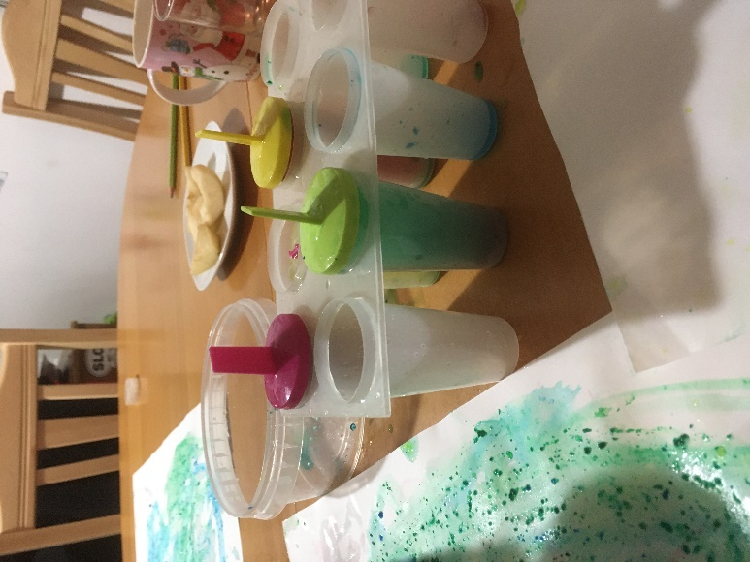

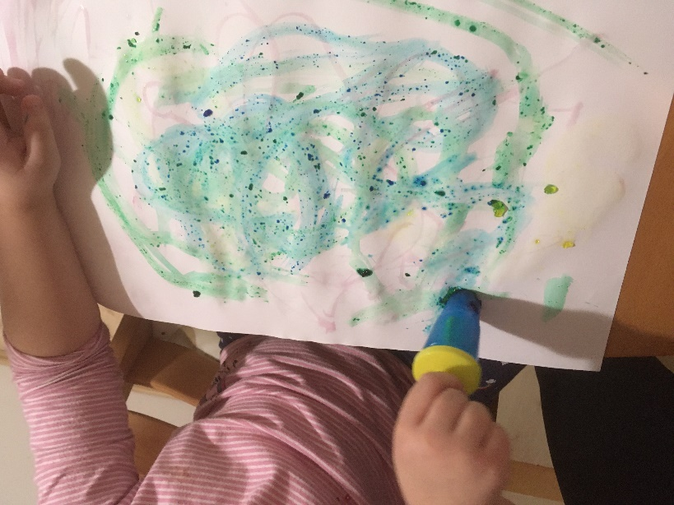

SNEŽINKE

Tukaj najdete nekaj idej, kako narediti enostavne snežinke iz papirja.

Najbolj preprosto jih je oblikovati iz krogov ali kvadratov, ki jih nekajkrat (3-krat ali 4-krat) prepognemo čez polovico, nato pa jih z vseh strani poljubno obrezujemo. V pomoč vam je lahko slika spodaj…
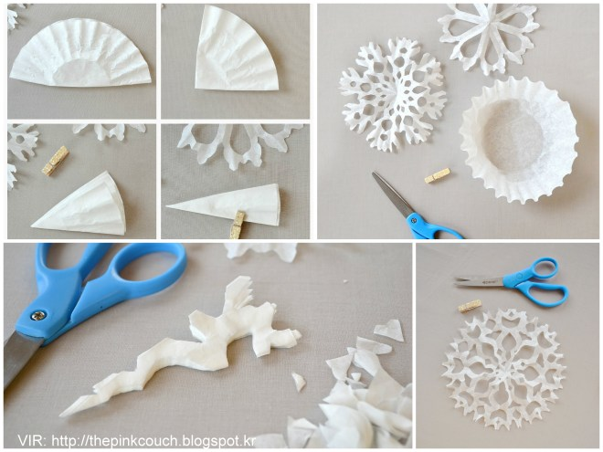
Lahko pa jih izdelate tudi na takole: 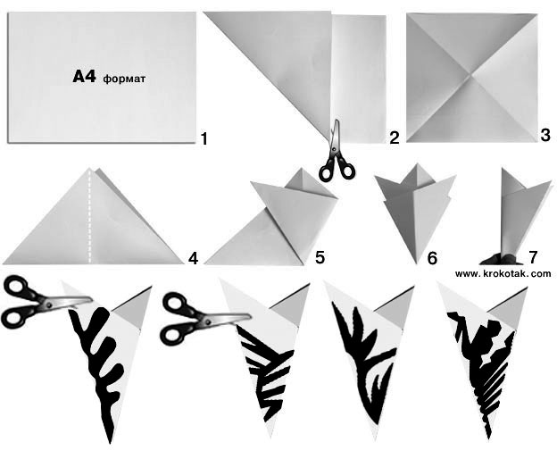
Z njimi lahko takole okrasite okna svoje sobe…
http://krokotak.com/2013/12/paper-snowflakes-fir-tree-for-the-window/

Ob okraševanju pa lahko zaplešete in z Mojco Robič zapojete njeno pesmico PLES SNEŽINK, ki jo najdete na povezavi:
https://www.youtube.com/watch?v=B6f4-COviSk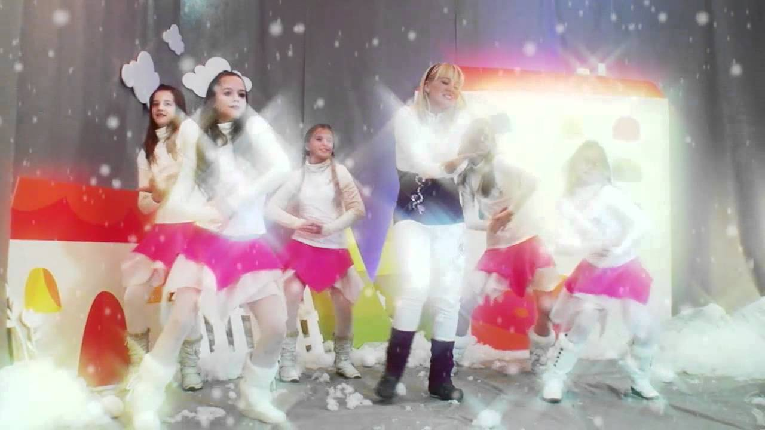
VOŠČILNICE
Ker se bliža čas praznikov, pa je tu še nekaj predlogov, kako izdelati preproste voščilnice. Potrebujete le nekaj tršega papirja za osnovo voščilnice, ovojni papir ali kar stare reklame, flomastre, tempera barve in pri nekaterih svoje prste. Pa veliko zabave!
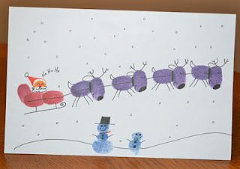
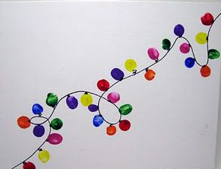
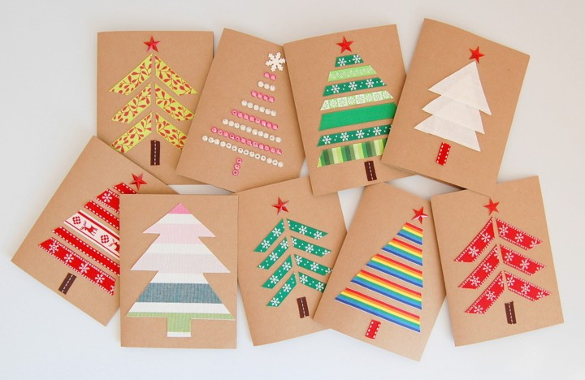
http://krokotak.com/2019/11/christmas-cards/

